///////////////////////////////////////////(17/09)//////////////////////////////////////////
Evaluación
60% proyecto semanal
30% Tarea (practica)
10%Participacion

Paginas de interes
http://picarcodigo.blogspot.com/p/tutoriales-java.html

→Polimorfismo: un objeto puede responder de diferentes maneras a un mensaje
→Encapsulamiento: Desconocimiento del origen sobre como se obtuvo un dato asi como no enmodifica
→Abstraccion: Pasar casos de la vida real a clases y objetos (crear moldes)
→Herencia:

→Clase: molde para crear un objeto la cual contiene las caracteristicas que tendra un objeto
→Un obj puede ser unico al momento de heredar de diferentes clases

→Metodo constructor: Metodo usado para crear obj con caracteristicas especificadas
→Sobrecargas de metodos: Usar metodos con nombres iguales y diferentes variables de distinto tipo
→Modificadores de acceso: Sentancia para mostrar que tanto se puede acceder a cierto aspecto de la clase
→Final: Implica que no se modificara aquello a que se le coloque, aplicado a:
-Varibles: Esa variable permanecera como una constante
-clases: Esa clase no se le podra agregar o modificar, asi como no poder heredar de ella
→Atributos estaticos = variables globales, cualquier obj puede acceder a el

///////////////////////////////////////(18/09)//////////////////////////////////////
*Instancia: momento donde se le define caracteristicas a una clase o un objeto (o se usa algun a aracteristica de un metodo)
→wraper(Clase envolvente): clase que puede funcionar como dato primitivo y se puede usar en metodos sobre ellos
para aquellos que no son estaticos es necesario crear una instancia declarado para usarlo
los metodos estaticos pueden ser llamados sin crear una instancia, se puede almacenar en un daro prim
*parseo: regresa el valor numerico de un valor
→Boxing:Cuando se combierte un dato primitivo a su wraper
→Unboxing: Cuando se convierte una clase a su dato primitivo
*Para enternder OO es mejor verlo como la separacion de todo lo pedido y llamarlo todo al final

///////////////////////////////////(20/09)///////////////////////////////////

*interface: Conjunto de firmas(análogo declaraciones de funciones en c)
*static: es una clase o atributo que no necesita ser instanciado para usarlos (tambien llamados clases de utilidad)
Paquete: Conjunto de metodos y excepciones
→El mas importante es java.lang, contiene a las clases
→object: con metodos
→equals(object)
→getClass()
→toString
→Finalize()
→wait()
→hashCode()
→String: Es un clase que hereda de oblect
→reverse()
→toInt()
→ public class ArrayList<E> //Declaracion de la calse
extends AbstractList<E> // De conde hereda la clase
implements List<E>, RandomAccess, Cloneable, Serializable //Las interfaces que utiliza

→UML:
→Forma de modelado para el paradigma OO
→Se representa por tablas
/////////////////////////////////////////////(21/09)/////////////////////////////////////////
*sobreescritura:
***interface, herencia, uml y su paso a java, sobrescribir y sobrecargar metodos
→Interface: clase con unicamente metodos abstracto
→Metodo abstracto: metodo que le da una caracteristica especial al obj y esta puede ser unica de el
/////////////////////////////////////////////////(24/09)//////////////////////////////////////////////
*Java garbage colector
Excepciones: Evento en el cual un programa no puede tratar aunque este bien diseñado el programa y se puede tratar
Para tratar una excepcion se usa un try (el codigo que puede generar una excepcion) y catch (en caso de crearce la excepcion muestra el tipo de error y hacer algo para quitar la excepcion)
sintaxis:
try{
caso donde puede ocurrir la excepcion
}catch{
codigo para tratar la excepcion
}
Estos objetos(Las excepciones son obj ) tienen una jerarquia de herencia
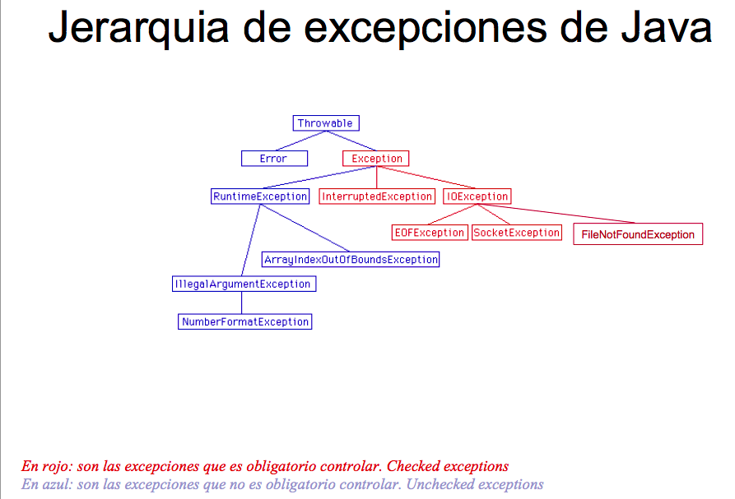
/////////////////////////////////////(25/09)//////////////////////////////////////
*Coleccion: Arreglo de varios objetos
→Pilas
→Set
→Hash Set
→Tree Set
→List: Encargado de trabajar en listas
→ArrayList: son las listas simplemente ligadas
→LinkedList: Son las listas doblemente ligadas
→Map

Colecciones
Anteriormente creábamos arrays con números, cadenas, etc...Ahora con las colecciones vamos a crear arrays para los objetos, con la diferencia de que las colecciones son dinámicas, pueden ir variando su tamaño, añadir nuevos objetos y eliminarlos.
Las colecciones pueden ser, según se almacenen los objetos, de 2 tipos:
    - Ordenadas: Pueden ser recorridas siguiendo un orden, ya sea por un índice como por el orden en el que se han insertado.
    - Clasificadas: Los objetos están clasificados siguiendo un orden natural.definido por la clase del objeto.
Hay 4 tipos de interfaces de colección:
  - List: Lista de objetos asociados a un índice. Acepta duplicados. Tiene asociada 3 clases a las que implementa:
    - ArrayList: Representa una lista ordenada pero no clasificada. La iteración o recorrido por esta colección es muy rápida.
    - Vector: Igual que ArrayList, pero sus métodos son Synchronized
    - LinkedList: Representa una lista ordenada y clasificada. La iteración o recorrido por esta colección es mas lenta que por ArrayList o Vector.
  - Set: Representa un conjunto de elementos. No admite duplicados. Tiene asociada 3 clases a las que implementa:
    - HashSet: Es un conjunto no ordenado y no clasificado de elementos.
    - LinkedHashSet: Es un conjunto ordenado y no clasificado de elementos.
    - TreeSet: Es un conjunto ordenado y clasificado.
  - Map: Conjunto de elementos con una clave o identificador. Tiene asociada 4 clases a las que implementa:
    - HashMap: No es ni ordenada ni clasificada, permite tener claves con valor "null" y varios elementos con valor "null".
    - Hashtable: Igual que HashMap, pero con métodos Synchronized.
    - LinkedHashMap: Ordenada por orden de inserción.
    - TreeMap: Es ordenada y clasificada.
  - Queue: Se trata una interfaz de tipo (LIFO) y pila (FIFO). Algo que se debería saber:
    - LIFO: Last In, First Out. Último en entrar, primero en salir.
    - FIFO: First In, First Out: Primero en entrar, primero en salir
  - Tiene una clase asociada a la que implementa
    - PriorityQueue: Los elementos son ordenados según su orden natural.
Esto se genera en java.util en la interfaz collection, en ella las clases principales son:
→Set: , tiene los obj
→HashSet
→TreeSet
→LinkedList
→List
→LinkedList
→ArrayList
→Vector
→Queue
→Dequeue
→PriorituQueue
→LinkedList

////////////////////////////////////////////////(26/09)///////////////////////////////////////////////
flujo de datos y archivos
Se usan las los paquetes java.io.FileInputStream y java.io.FileOutputStream
*buffer: segmento de memoria donde se almacenan datos de forma temporal
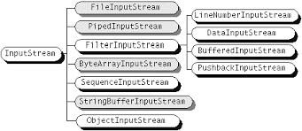

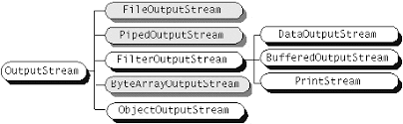

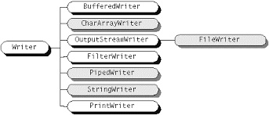

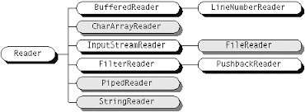
//////////////////////////////////////////////////(27/09)//////////////////////////////////////////////////
Programacion
Paralela: uso de mas de un procesador para poder realizar varios procesos al mismo tiempo
Concurrente: Uso de un solo procesador con procesos ligeros(hilos ) que ocupan un tiempo muy corto de ejecucion que da la ilucion de prog paralela
Java Scheduler permite una influencia del control de procesos
ciclo de vida de un hilo
Nuevo thread: instanciamos un nuevo hilo
Ejecutable: Ya creado se usa el metodo start() para estar en ejecucion de sus instrucciones, se puede llamar a si mismo para futura utilizacion
se puede usar suspender, poner en espera, dormir,

(02/10)
Contenedores
→Jframe: Ventanas
→Jdialog: Ventana de dialogo
→Jpanel: Panel que posee conponentes
Componentes
→ JscrollBar-barra de arriba hacia abajo
→Jbutton: crear botones
→JradioBUtton: Selecciona una sola opcion
→JLabel: Texto o imagen independiente del usuario
→Jprogress: Barra de progreso
-Componentes de texto
→JtextField: Campo de texto basico
→JtextArea: Escritura de parrafos
→JpasswordField: Permite escribir contraseñas
Componentes de menu (barra de menus)
Componentes complejos (Funciones con varios componentes)
→ JfileChooser: permite la selección de un color

